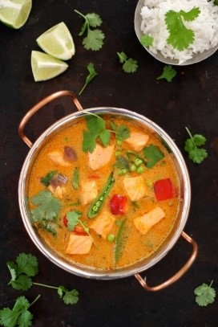
Salma curry

Ingredienser:
1 løk skjært i terninger
1 hvitløksfedd i tynne skiver
1-2 ss rød thai curry paste (ulike merker har ulik styrke)
400 ml kokosmelk
400 ml fiskebuljong eller kraft
1 rød paprika skjært i terninger
500 g laks skjært i terninger
150 g sukkererter skjært på langs
ca. 100 g spinat, renset, store stilker fjernet
nøytral olje for steking – rapsolje e.l.
Til servering:
- ris eller nudler
- frisk koriander
- lime
Slik gjør du:
- Varm opp en stor gryte og ha opp i litt olje. Stek løk i noen minutter, tilsett hvitløk og stek i 1 minutt til. Stek på høy varme, dette skal gå fort.
- Ha opp i curry paste, rør sammen med løken og hvitløken mens den steker.
- Ha opp i kokosmelken og buljongen. Kok opp suppa, skru så ned varmen og la det trekke. Smak evt. til med litt salt. Synes du at den ble for mild kan du alltids ha opp i mer curry paste.
- 5 minutter før servering har du opp i resten av ingrediensene. Begynn med paprika, så laks. Sukkererter og spinat går i til slutt. Rør spinaten forsiktig ned i suppen.
- Avslutt med litt limesaft og server med ris eller nudler og frisk koriander.

Kilde: Inspirert av oppskrift frå matpaabordet.no

